
Istituto Statale Istruzione Superiore
E U R O P A
Via Fiuggi, 14 - 80038 - Pomigliano d'Arco - NA
Tel +39 081 19668187
Http://www.isiseuropa.edu.it - Email: nais078002@istruzione.it

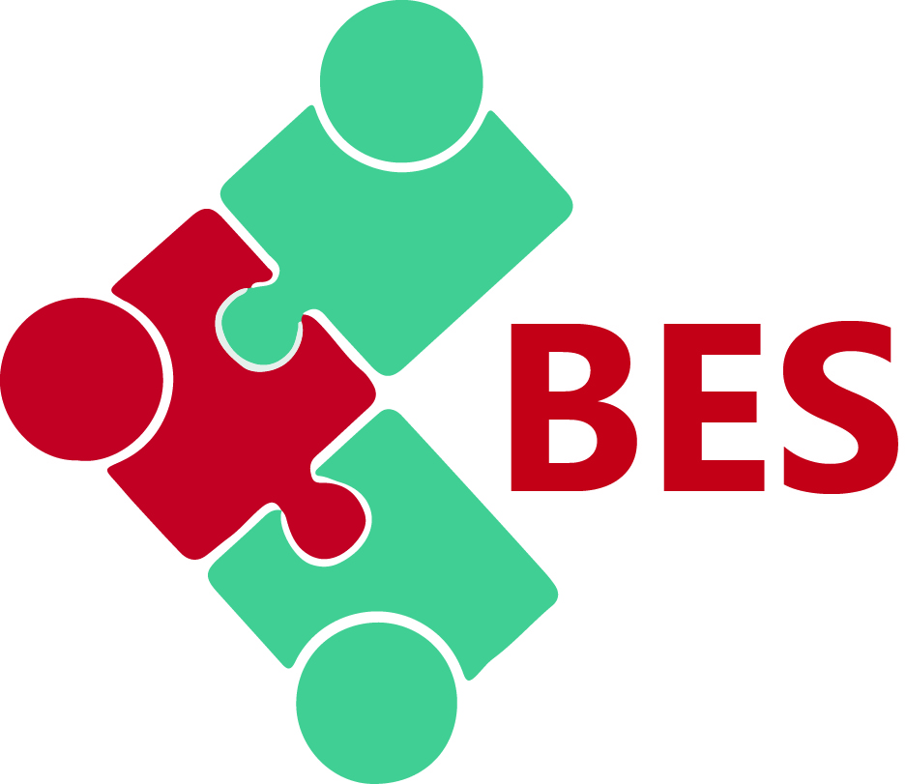
P.D.P.

PIANO DIDATTICO PERSONALIZZATO
Anno scolastico 2020/2021

- Allievi con altri Bisogni Educativi Speciali
(BES-Legge 170/10; Dir. Min. 27/12/2012; C.M. n. 8 del 6/03/2013;)

Alunno/a _______________

Classe _______________ Tutor _____________

La compilazione del PDP viene effettuata dopo un periodo di osservazione dell’allievo che mira ad evidenziare le competenze in ingresso. Il PDP viene deliberato dal Consiglio di classe, firmato dal Dirigente Scolastico, dai docenti e dalla famiglia. (dall’allievo se maggiorenne).

Allievi con Bisogni Educativi Speciali

1. Documentazione (selezionare una delle due voci)
- Diagnosi specialistica (indicare da chi è stata redatta e in che anno)
__________________________________________________________________
- Osservazione del Consiglio di classe (indicare le problematiche riscontrate)
________________________________________________________________________________
2. Informazioni desunte dalla famiglia relative alle difficoltà dell’allievo e in merito ad interventi pregressi e/o contemporanei al percorso scolastico. (Quando si sono accorti delle difficoltà; quali difficoltà si sono riscontrate a casa e in quali ambiti; quali misure sono state attivate: logopedia, psicoterapia etc)
__________________________________________________________________________________________________________________________________________________________________
3. Famiglia e scuola nei percorsi scolastici pregressi. (in quale ciclo le prime interazioni; continuità con ordini o classi precedenti: PDP precedenti ed osservazioni degli insegnanti delle classi precedenti)
____________________________________________________________________________________________________________________________________________________________________________________________________________________________________________________________
4. Informazioni desunte dall’alunno
4.1 Metodo di studio adottati nei diversi cicli scolastici.(Autonomia nell’approccio agli impegni scolastici, capacità organizzative; tempi; strumenti)
______________________________________________________________________________________________________________________________________________________________________________________________________________________________
4.2 Descrizione delle abilità e dei comportamenti osservabili a scuola da parte dei docenti della classe (Punti di debolezza e punti di forza; interazione con i docenti e i coetanei)
___________________________________________________________________________________________________________________________________________________________________________________________________________________________________________________

5. Funzionamento delle abilità strumentali

- LETTURA (velocità, correttezza, comprensione)

________________________________________________________________________________________________________________________________________________________________________________________________________________________

- SCRITTURA (grafia, errori, produzione)
________________________________________________________________________________________________________________________________________________________________________________________________________________________

- CALCOLO (a mente, scritto)
________________________________________________________________________________________________________________________________________________

________________________________________________________________________

PATTO EDUCATIVO

Si concorda con la famiglia il Piano Didattico Personalizzato
Per ciascuna delle voci seguenti ciascun docente deve specificare a seconda della tipologia di disagio le misure dispensative, gli strumenti compensativi e le metodologie che intende adottare nella propria disciplina.

Misure Dispensative | Disciplina
Dispensa dalla lettura ad alta voce in classe
Dispensa dalla lettura espressiva e dalla elaborazione scritta di un testo più complesso
Dispensa dalla scrittura alla lavagna
Dispensa dalla copiatura di testi ed esercizi nelle verifiche
Dispensa dal ricopiare testi o espressioni matematiche dalla lavagna
Dispensa dallo studio mnemonico (poesie, date, lessico specifico, tabelline, formule)
Dispensa dal prendere appunti
Dispensa parziale dallo studio della lingua straniera in forma scritta, che verrà valutata non considerando errori ortografici e di spelling
Dispensa da un eccessivo carico di compiti con riadattamento e riduzione delle pagine da studiare, senza modificare gli obiettivi

Strumenti Compensativi | Disciplina
Computer, Tablet
Foglio di videoscrittura con correttore ortografico
Sintesi vocale e cuffie per l’ascolto silenzioso
Mappe e tabelle da utilizzare nelle verifiche e nelle interrogazioni
Calcolatrice e formulari
Utilizzo di immagini
Utilizzo di cartine geografiche e storiche
Audioregistratore e/o lettore MP3
Libri digitali

Metodologie | Disciplina
Lezioni multimediali con utilizzo di LIM, video e immagini
Utilizzo di linguaggi visivi e iconici, mappe, tabelle, sperimentazioni e schemi
Brainstorming e recupero delle informazioni pregresse
MLTV
Piattaforme di e-learning
Piattaforme di condivisione dati

Modalità di verifica | Disciplina
Interrogazioni programmate
Tempi di consegna più lunghi o riduzione del numero di quesiti senza modificare gli obiettivi
Utilizzo di strumenti compensativi durante le verifiche
Spiegazione orale delle consegne
Verifiche scritte strutturate
Verifiche fornite in formato digitale

Verifica scritta
Laddove si ravvisi l’esigenza da parte dello studente, si richiede l’ausilio di un docente che possa leggere il testo per lui, ponendo l’attenzione sui concetti basilari, al fine di focalizzare tutta l’attenzione dello studente sulla corretta esecuzione della richiesta, riducendo al minimo la difficoltà relativa alla comprensione del testo.

Verifica orale
Durante le interrogazioni o esami dare la possibilità di usare mappe, tabelle e schemi procedurali già usati di consuetudine durante gli anni scolastici e autoprodotti.
Su richiesta dell’allievo evitare di interromperlo durante l’esposizione, ma riservarsi di fare domande alla fine dell’esposizione, tutto ciò al fine di non fare perdere il filo del discorso (anche questa è memoria procedurale). Ove mai si dovesse verificare un blocco o una caduta dell’attenzione gli insegnanti aiutino l’alunno a recuperare l’informazione perduta.

Obiettivi
- Agire in modo autonomo e responsabile
- Rendere sempre più organizzato e autonomo il metodo di lavoro
- Ampliare le competenze comunicative in differenti situazioni e contesti
- Istituire e riconoscere rapporti di causa effetto tra fatti e fenomeni
- Saper rielaborare ed esprimere

Criteri valutativi
- Si valuterà la progressione degli apprendimenti, l’impegno e la partecipazione.
- Si valuterà l’uso autonomo degli strumenti e il procedimento, indipendentemente dal risultato
- Si valuterà sopratutto il contenuto e meno la forma sia nello scritto che nell’orale.
- Non saranno evidenziati e valutati eventuali errori ortografici e grammaticali.

I genitori, sottoscrivendo il presente patto, si impegnano a:
- sollecitarne l’osservanza da parte dello studente in termini di costante frequenza alle lezioni, impegno nello studio e rispetto del percorso didattico personalizzato;
- controllare sul registro elettronico l’andamento scolastico e disciplinare;
- rendersi disponibili per la collaborazione e per il dialogo educativo nel caso di convocazioni o incontri richiesti dalla scuola.

Firma del genitore Firma del Tutor

Il Consiglio di classe condivide e concorda il presente PDP, per il successo formativo dell'alunno.
FIRMA DEI DOCENTI
COGNOME E NOME | DISCIPLINA | FIRMA

IL DIRIGENTE SCOLASTICO

